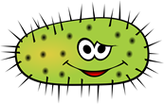
Миф № 1: «Аутизм - это болезнь».
Аутизм- это не болезнь. Это врожденное или рано приобретенное нейробиологическое расстройство развития. У болезни есть начало, течение и исход (например выздоровление). Аутизм не соответствует критериям болезни. Симптомы как правило наблюдаются в течение всей жизни, хотя их выраженность часто с возрастом заметно снижается. Основными проявлениями аутизма являются:
- нарушения в области социального поведения;
- вербальной и невербальной коммуникации;
- своеобразие поведения (которые у каждого ребенка могут выражаться по разному). Именно по этой причине более распространен термин «расстройства аутистического спектра».

Миф № 2: «Аутизм- это приговор».
Аутизм – это не приговор. Страх перед диагнозом обусловлен отсутствием информации об аутизме и нехваткой эффективных методов помощи в России. Специальные программы обучения и различные терапевтические методики, которые могут практиковаться как специалистами, так и родителями, могут существенно снизить выраженность проблем в развитии. Иногда вплоть до полного исчезновения нарушений.

Миф № 3: «Совместная жизнь с человеком с аутизмом - это ад».
Люди с аутизмом разные, как и все люди. Они могут быть спокойными, эмоциональным, замкнутыми или наоборот болтать без умолку. Поскольку часто родители ребенка с аутизмом испытывают сильный стресс и тревогу о будущем своего ребенка стоит отметить, что многие люди с РАС не только способны к самостоятельности, но так же могут общаться с другими людьми, работать, создавать семьи, заниматься творчеством и наукой. Есть примеры счастливых семей, где один из супругов имеет РАС. Все случаи разные. Единого правила нет.
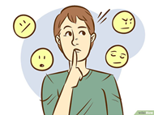
Миф № 4: «Люди с аутизмом агрессивны и опасны».
Часто маленькие дети с РАС могут демонстрировать проблемное поведение из-за нехватки важных умений (тяжело попросить словами или жестами, могут плакать, падать на пол, кричать, в отчаянье может толкнуть или вырвать предмет из рук другого человека). В большинстве случаев при помощи специального обучения дети начинают взаимодействовать при помощи слов и данные проявления исчезают.
В дальнейшем же агрессия людям с РАС не свойственна больше чем их сверстникам. Возможно, что в силу своей социальной наивности человек с РАС может совершать открыто те поступки, которые другие стараются скрывать. Поэтому важно обучать их «социальным историям».
Нет данных о взаимосвязи аутизма с социально опасным поведением или склонностью к нарушению закона. Напротив они чаще становятся жертвами преступлений или травли из-за своей наивности.
Миф № 5: «Дети с аутизмом избегают людей».
Неправда. Многие дети с аутизмом хотят общаться, но не знают как. Более того они нуждаются в общении с людьми без расстройств, чтобы научиться коммуникации.
Миф № 6: «Дети с аутизмом не могут смотреть в глаза».
Детки могут смотреть в глаза, но их взгляд будет блуждающим, зрительный контакт непродолжительным.
Миф № 7: «Дети с аутизмом не эмоциональны и всего боятся».
Дети с РАС разные, как и все люди, одни – эмоциональны могут громко смеяться, любят социальные игры (хороводы с песенками), другие - нет. Одни – испытывают страхи (громких звуков, яркого света, новых людей и незнакомой обстановки), другие – бесстрашны (любят, когда их подкидывают в воздух, кружат, качают в одеяле). Всех их будут объединять сложности разной степени выраженности в области социальной коммуникации: умение подстраиваться под других, общаться и учиться о взаимодействии с окружающими.
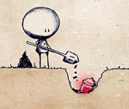
Миф № 8: «Дети с аутизмом не испытывают чувств к родителям».
Многие дети с РАС очень привязаны к своим родителям.
Миф № 9: «Дети с аутизмом не развиваются».
Зачастую с возрастом при правильном подходе и выборе занятий многие проявления аутизма заметно уменьшаются, однако те или иные сложности в социальной коммуникации могут сохраняться.
Миф № 10: «У всех людей с аутизмом высокий интеллект».
У детей с аутизмом имеет место парциальная одаренность (в направлении конструирования и математики). Но по статистическим данным от 20 до 40-50% людей с аутизмом имеют умственную отсталость той или иной степени. Однако, низкие показатели интеллекта могут отражать не столько реальные способности ребенка, сколько снижение мотивации к сотрудничеству со специалистом, проводящим тестирование.

Миф 11: «Аутизм граничит с гениальностью и экстраординарными способностями».
Нет данных, что среди людей с аутизмом больше людей с выдающимися способностями и талантами. Аутизм приписывают многим известным людям (Альберту Эйнштейну, Биллу Гейтсу, Вуди Аллену), но очень часто это является спекуляцией. Уверенно говорить об аутизме можно только тогда, когда он официально диагностирован.

Миф 12: «Здоровые дети деградируют от общения с ребенком с аутизмом».
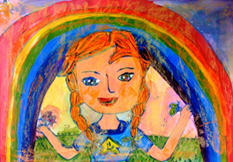
Общение нормативно развивающегося ребенка с ребенком с РАС одинаково полезно обоим. Здоровый ребенок развивает в себе такие качества как толерантность, терпимость, доброта, чуткость, забота о ближнем. А ребенок с РАС обучается паттернам социального функционирования. Конечно братья и сестры, одноклассники детей с РАС нуждаются в обучении и советах о том, как взаимодействовать с ребенком с РАС, иногда им требуется и психологическая поддержка.
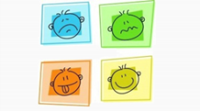
Миф 13: «Аутизм можно диагностировать только в младшем детском возрасте»
Проявления аутизма можно обнаружить после года, когда у детей начинается социальное взаимодействие и на первый лан выходят трудности коммуникативного характера. Чем ярче проявления, тем раньше их отмечают родители и родственники.
Однако, человек может прожить всю жизнь, не зная, что у него аутизм. Знаменитая история шотландской певицы Сьюзен Бойл, которая прославилась благодаря шоу «Britain’s Got Talent», только став известной, в возрасте 50 лет ей диагностировали синдром Аспергера, что по словам Сьюзен принесло ей колоссальное облегчение.

Миф 14: «Волшебная таблетка от аутизма».
В настоящее время нет препаратов, которые могут как-либо повлиять на основные симптомы аутизма – проблемы в социальном взаимодействии и коммуникации. Однако, лекарства могут помочь в лечении сопутствующих аутизму расстройств (нарушений сна, эпилепсии, расстройств пищеварения и т.д.) Основной терапией является специальное обучение, которое развивает навыки общения и коммуникации, академические и бытовые умения.

Миф 15: «Люди с аутизмом живут меньше».
Наличие РАС никак не влияет на продолжительность жизни. Но поскольку у 8-30% людей с аутизмом сопутствующим заболеванием является эпилепсия, то смертность несколько выше именно из-за несчастных случаев вследствие эпилепсии.

Государственное бюджетное учреждение для детей, нуждающихся в психолого-педагогической и медико-социальной помощи
«Волгоградский областной центр психолого-медико-социального сопровождения»
Центральная психолого-медико-педагогическая комиссия

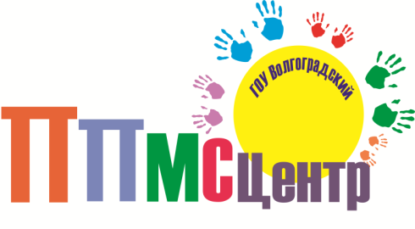

МИФЫ ОБ АУТИЗМЕ

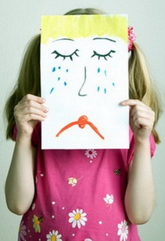

Волгоград
2018

